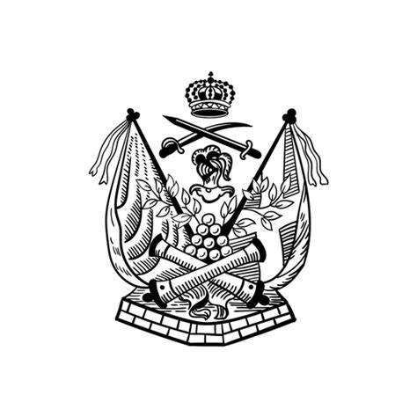
Pubkväll med föredrag av Lars-Olof ”Hibbe” Corneliusson
”Två år på den koreanska halvön och fortsatt kallt krig”

Tid: 22 nov kl 17:30
Plats: Militärsällskapet, Valhallavägen 104
Kod: 2009
Föredrag: kl 18.30-19:30 i stora matsalen, då det samtidigt serveras räksmörgås och öl/vin, som du betalat för i anmälningsavgiften.
Baren är öppen. Där kan du köpa öl eller vin före och efter föredraget. Betalning för det sker med kort eller swish.
Anmälningsavgift: 110 kr då ingår det räksmörgås och en öl eller ett glas vin.
Anmälan: Senast 16 nov till Ingela Jegardt, ingela.jegardt@mil.se .
Skriv som rubrik Pubkväll 22 nov.
Betala samtidigt in 110 kr till föreningens plusgiro: 211355-3. Ange även här ditt namn och ”Pubkväll”. Observera att anmälan inte är komplett förrän avgiften är betald.

